老师好！

本周我把主要的处理图片的方法加到了软件中，包括以前的canny，sobel,laplacian算子和二值化的'Gray Image'，'BINARY'，'BINARY_INV'，'TRUNC'，'TOZERO'，'TOZERO_INV'，以及角点检测的Harris算子和brisk算法特征点监测。

二值化都是opencv里面带的。像素值高于阈值时，我们给这个像素附一个新值，否则我们给他赋予另外一种颜色，这个函数是**cv2.threshhold()。**这个函数有两个返回值，第一个为retval，第二个就是处理后的图像这个函数的第一个参数就是原图像，原图像应该是灰度图。第二个参数就是用来对像素值进行分类的阈值。第三个参数就是当像素值高于（有时是小于）阈值时应该被赋予的新的像素值。第四个参数是阈值方法，这些方法包括：

●cv2.THRESH_BINARY

●cv2.THRESH_BINARY_INV

●cv2.THRESH_TRUNC

●cv2.THRESH_TOZERO

●cv2.THRESH_TOZERO_INV

threshold 方法是通过遍历灰度图中点，将图像信息二值化，处理过后的图片只有二种色值。

显示图片有三种方法，PIL的cv2.imshow和 import matplotlib.pyplot as plt 的plt.imshow()以及opencv的cv2.imshow()。本程序选的是cv2.imshow()的方法。因为图片处理用的是二值化处理后的图片，matplotlib显示图片的颜色会失真，处理后的黑白图片会显示成通道的颜色，彩色的。在用

cv2.imshow()显示图片时，显示的是图片实际的大小，为了方便放大缩小，加了一行win = cv2.namedWindow('harris_points', flags=0)，imshow（）就可以进行放大缩小进行观测了。

上周说的角点检测的方法，目前加了Harris和brisk。其他的例如sift，surf，orb因为OpenCv3改变了框架，采用了主体+插件的方式，插件里是一些新功能，有些还不稳定，官方在不断地更新。在安装的opencv里没有surf（），sift（）函数，还需要安装opencv_contrib，目前只有GitHub版本的opencv_contrib,我正在安装。SIFT与SURF都是有专利的，如果在商业软件中使用，需要购买许可。这些主要是检测两张图片中的相似点的，如果需要我想最后再加。

**下周**

写这个软件一直是学习的过程，之前的图像标注软件在网上有许多源代码，解释的也比较清晰。这个图像处理的软件基本功能需要一个一个调试，没有错误之后再加在一起。Python更新较快，opencv里有些方法不太成熟，许多网上的代码都有些错误或者是过时了不能运行。包括界面之类的也没有什么参考，我一直在努力学习着。目前图片可以用这些方法批量处理文件夹中的图片，我正在借鉴图像标注软件的思想，对处理单张图片的功能进行改进。下周主要是完善单张处理。主要的图像处理的方法已经添加进去了。下周软件应该就可以完全写完。

**选择文件-打开文件夹可以读取文件中的图片，目前是显示了文件夹中的图片的名称**

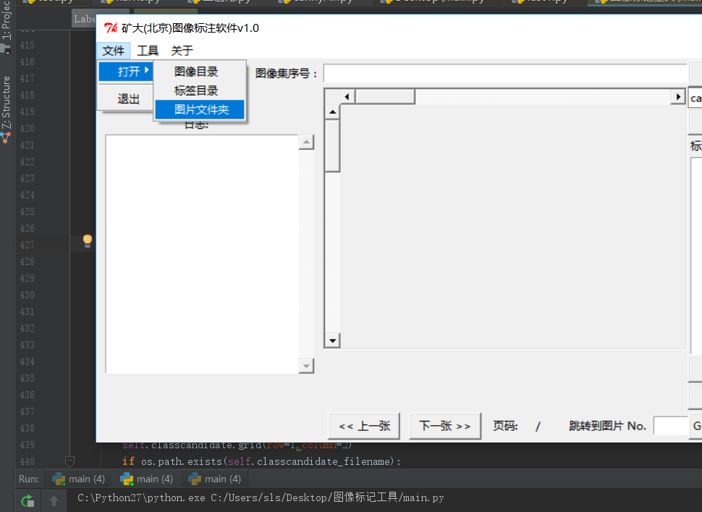

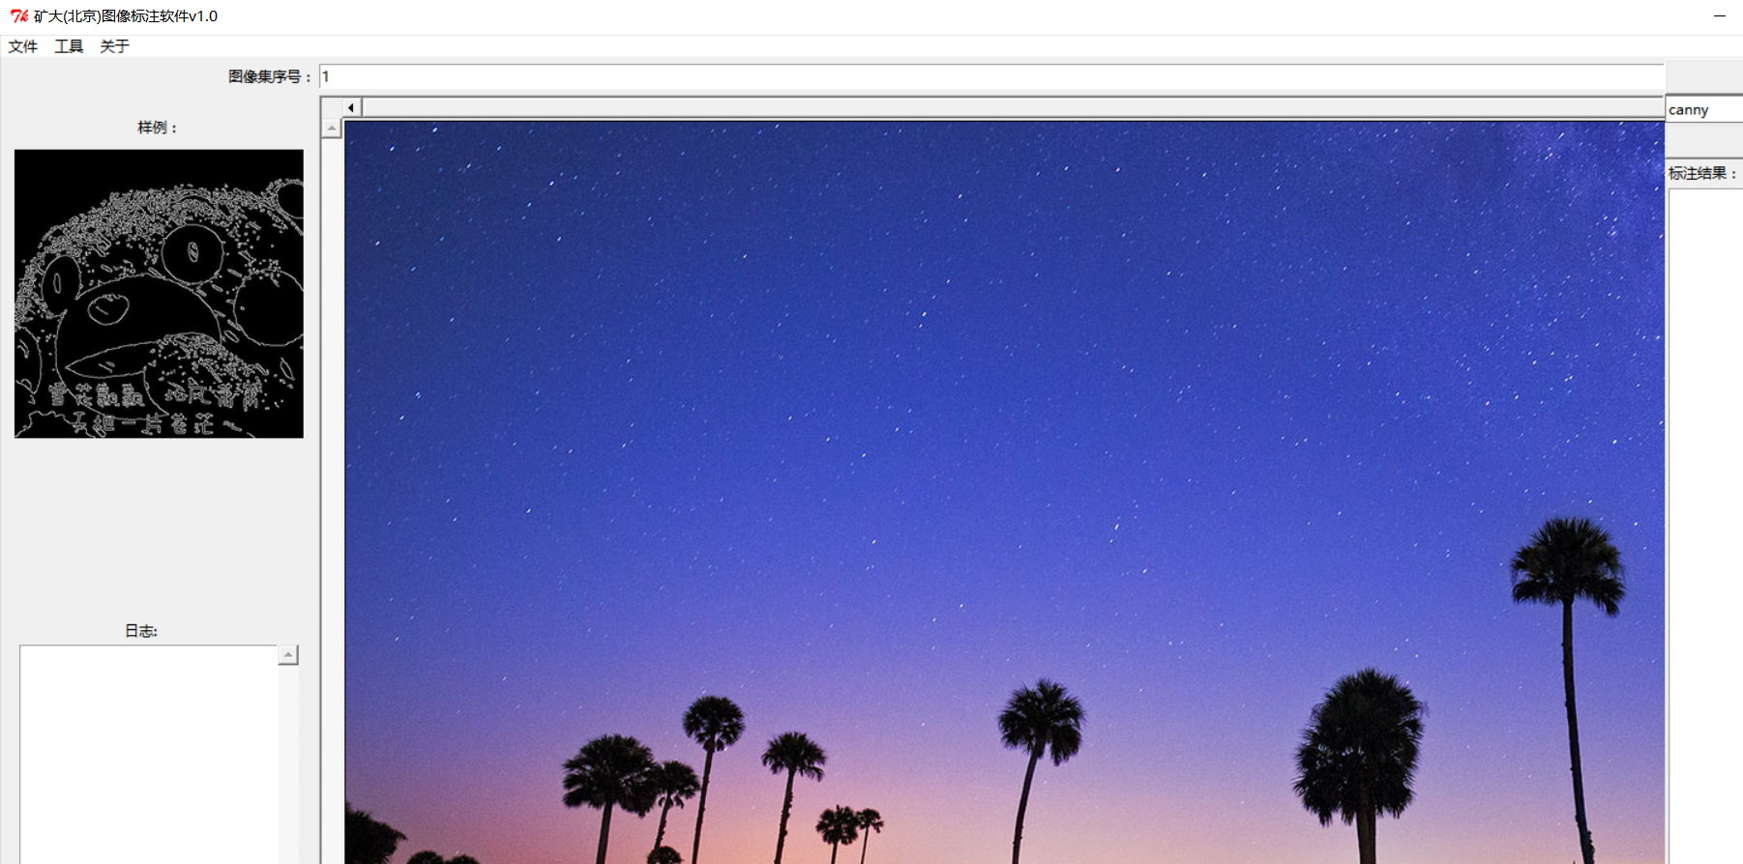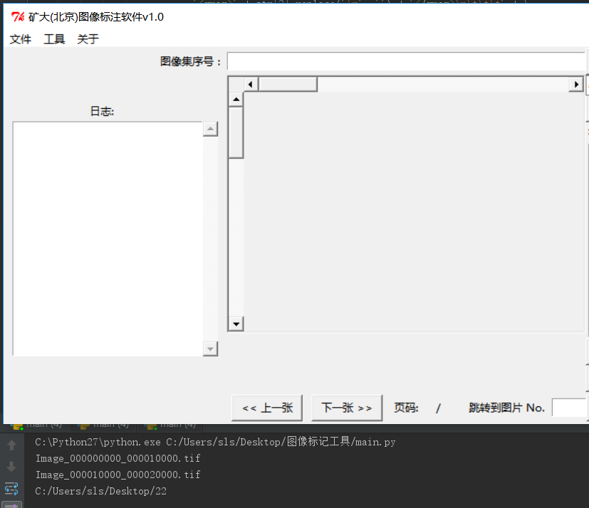

**选择工具里的二值化中的任意一个，即可完成对图片的二值化处理和保存**

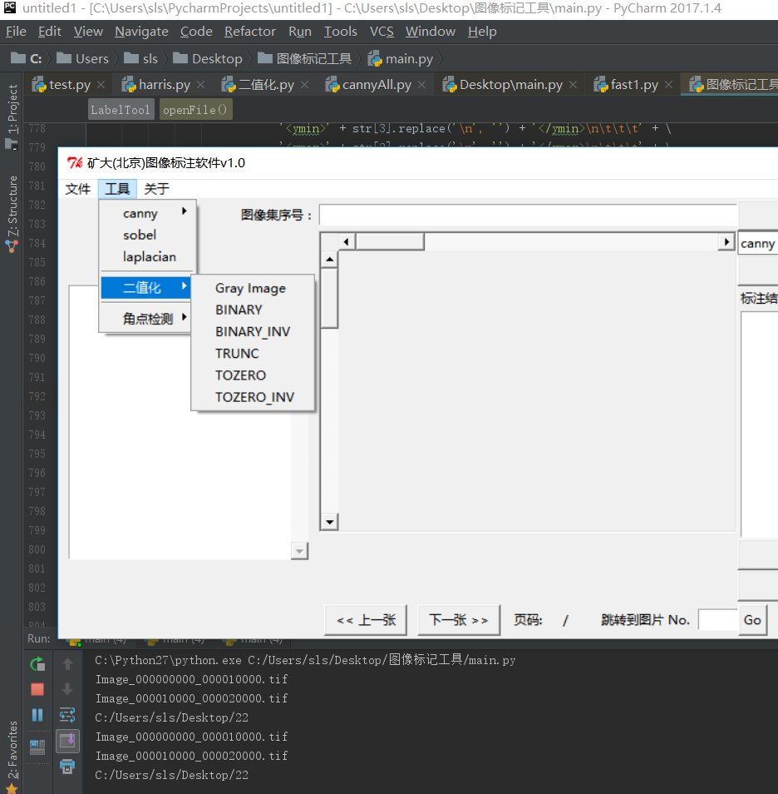

**原图是我这两天的桌面**



**简单的灰度化处理**，

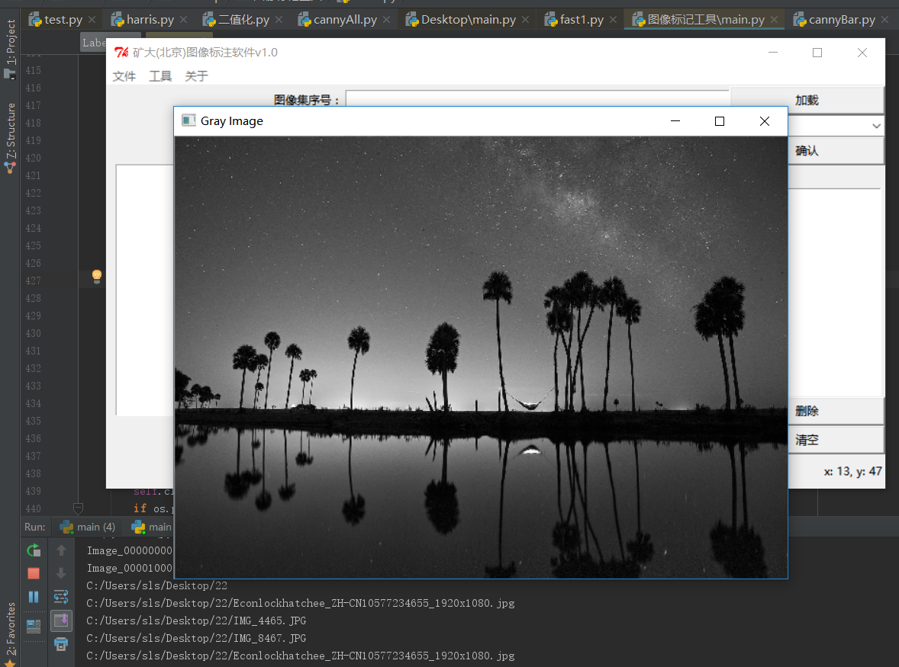

**这种叫BINARY**

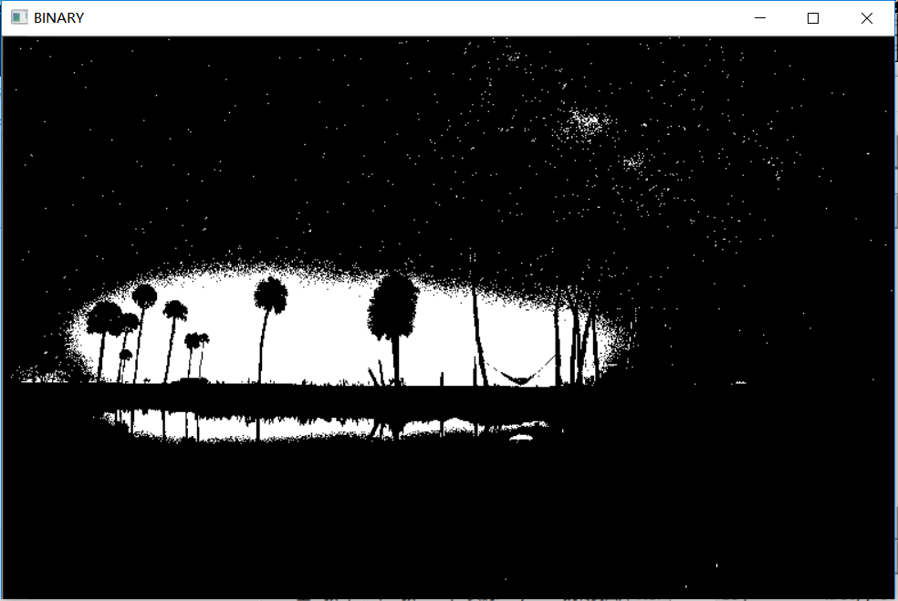

**BINARY_INV**

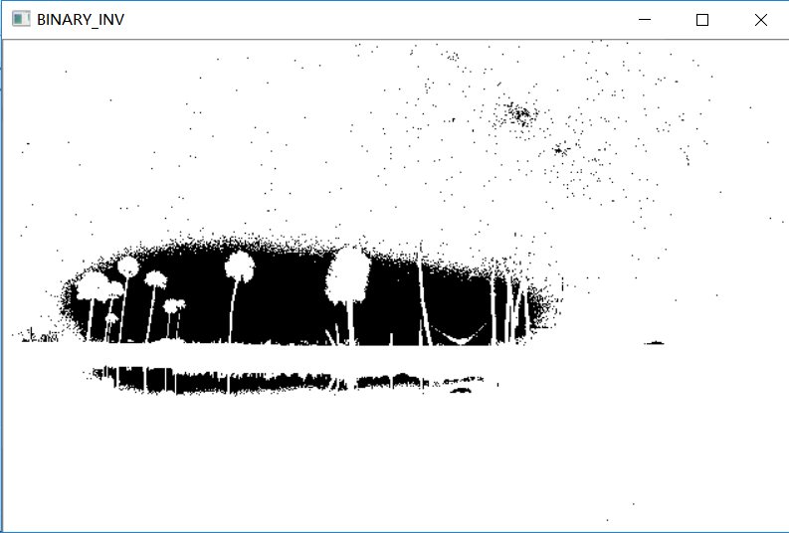

**TRUNC**

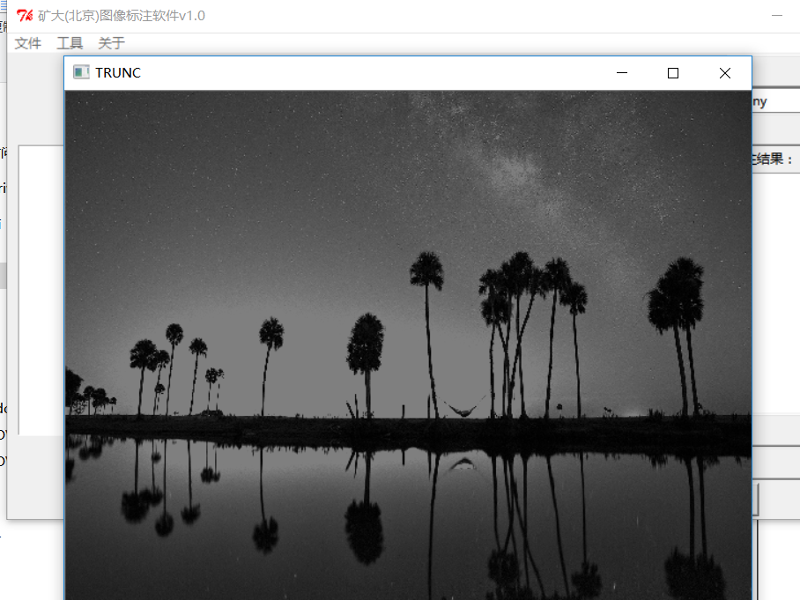

**TOZERO**

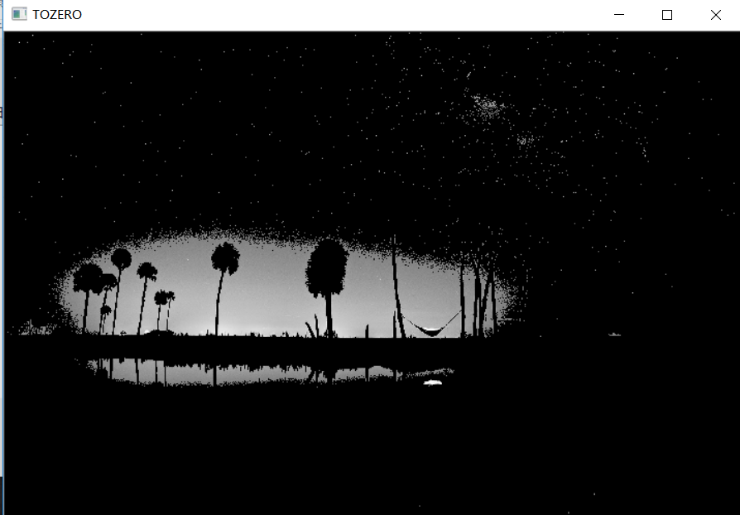

**TOZERO_INV**

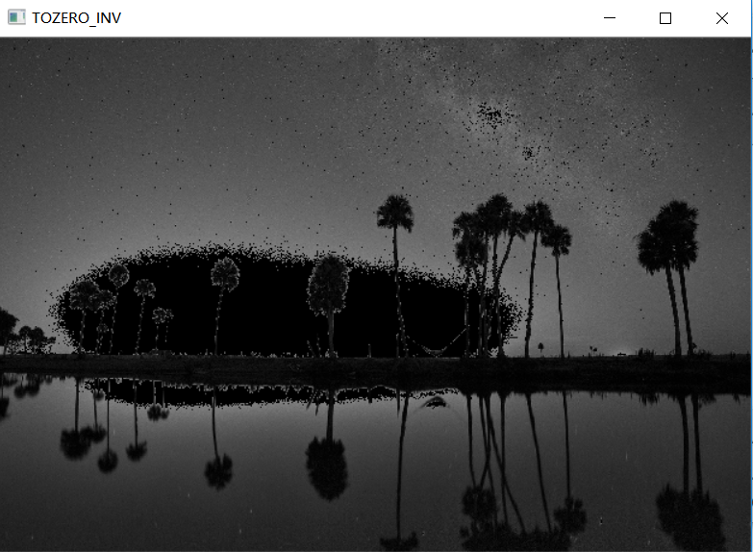

**Harris角点检测**

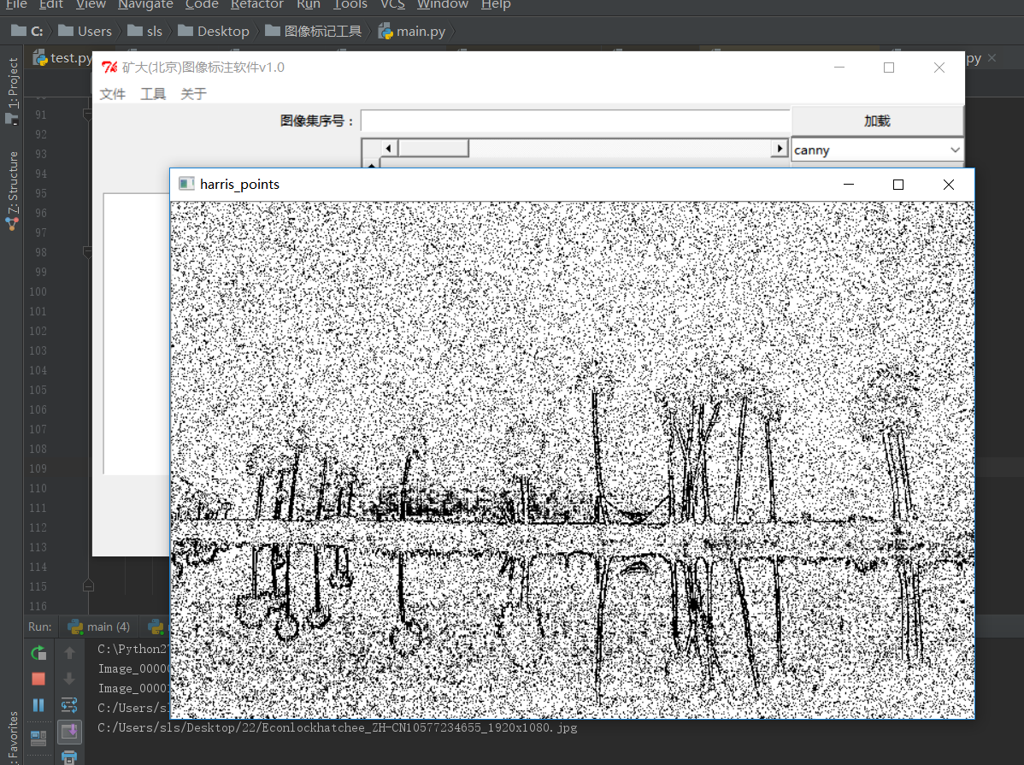

**Brisk特征点，彩色小圈圈就是特征点**

